Digitalstrategie WH40
– Kurzversion Leitfaden

Version: 1.0; 15.01.2025

Zweck
Mit der Anwendung dieser Kurzversion des Leitfadens erhalten Sie eine einfache Übersicht, welche Aspekte im Kontext einer digitalen Transformation in Ihrem Unternehmen bereits betrachtet wurden und wo ggf. noch Lücken bestehen.

Für die Entwicklung einer Digitalstrategie empfehlen wir Ihnen die Anwendung der Vollversion des Leitfadens.

Anwendung
Die Kurzversion des Leitfadens orientiert sich wie die Vollversion am Vorgehensmodell für die Entwicklung einer Digitalstrategie. Dieses umfasst drei Phasen: 1) Strategische Analyse, 2) Digitale Kernthemen & Entwicklungsoptionen und 3) Operationalisierung & Implementierung. Jede der drei Phasen besteht aus mehreren Schritten mit jeweils spezifischen Leitfragen. Ihre Erkenntnisse zu jeder Leitfrage können Sie jeweils direkt daneben festhalten.

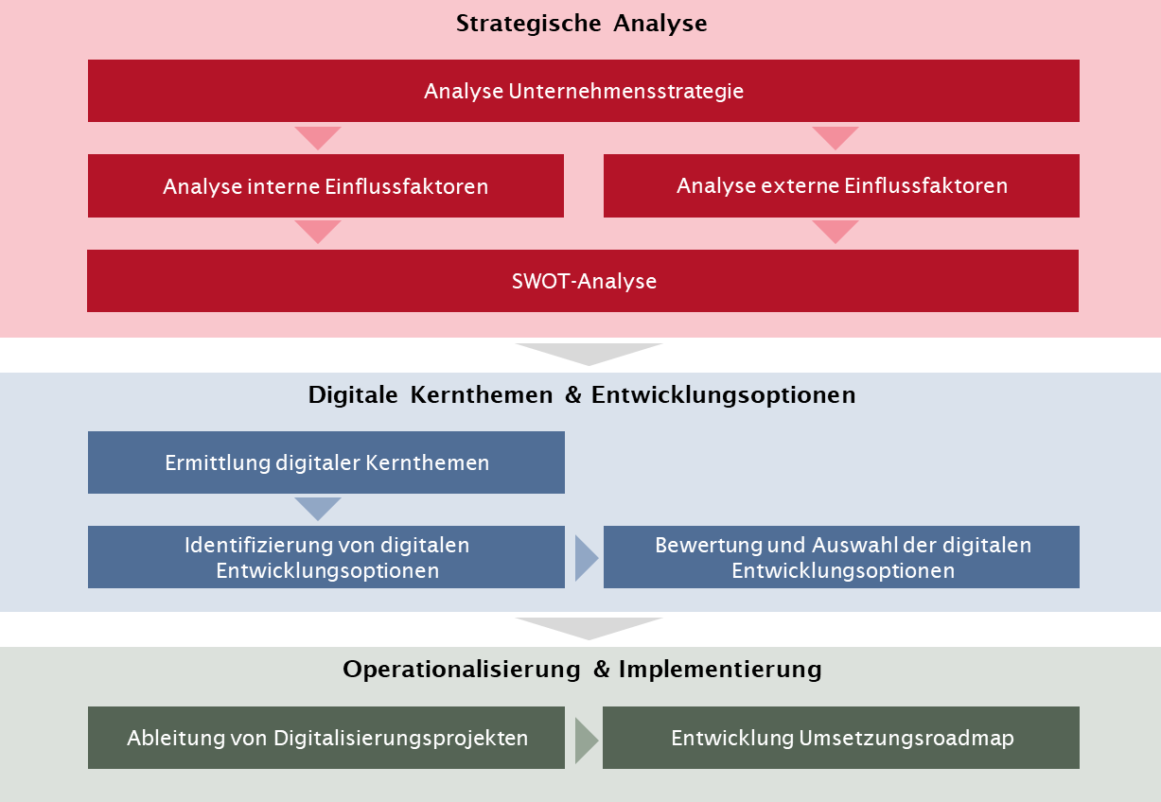
Vorgehensmodell Digitalstrategie WH40
Falls Sie bei der Beantwortung der Leitfragen eine Hilfestellung benötigen, können Sie jederzeit die Vollversion des Leitfadens und den dazugehörigen Werkzeugkasten verwenden.
Strategische Analyse
 | Unternehmensstrategie
 | Leitfragen | Erkenntnisse
 | Was ist unser Leitbild (Vision, Mission, Werte)?  Welche Ziele und Stossrichtungen verfolgen wir bereits?  Welche Anforderungen ergeben sich aus der Unternehmensstrategie für unsere digitale Transformation? | - …  - …  - …
 | Rahmenbedingungen
 | Leitfragen | Erkenntnisse
 | Welche relevanten externen Faktoren beeinflussen das eigene Unternehmen, die Wertschöpfung und die Branche heute und in naher Zukunft (ca. nächste 5 Jahre)?  Wie können wir darauf reagieren und die Tendenzen für uns nutzbar machen?  Welche Anforderungen ergeben sich daraus für unsere digitale Transformation? | - …  - …  - …
 | Technologien
 | Leitfragen | Erkenntnisse
 | Was sind wichtige technologische Entwicklungen?  Welche Technologien und technologischen Trends schaffen neue Möglichkeiten für uns?  Welche möglichen Substitutionstechnologien könnten entstehen? | - …  - …  - …
 | Wettbewerb & Wertschöpfungskette
 | Leitfragen | Erkenntnisse
 | Wie entwickelt sich unsere Branche?  Welche digitalen Vorhaben verfolgen unsere Mitbewerber?  Wo stehen unsere Lieferanten und Kunden (B2B) in der Digitalisierung?  Was sind mögliche digitale Substitute für unsere Leistungen?  In welchen Geschäftsfeldern besteht das Risiko von neuen Mitbewerbern?  Wie kann unser Unternehmen langfristig wettbewerbsfähig bleiben? | - …  - …  - …  - …  - …  - …
 | Kundenbedürfnisse
 | Leitfragen | Erkenntnisse
 | In welchen Schritten gehen die aktuellen / potenziellen Kunden und Kundinnen beim Kauf einer bestimmten Leistung des Unternehmens vor?  Welche Kommunikations- und Vertriebskanäle werden dabei durch die Kunden und Kundinnen verwendet?  Was sind mögliche «Pains» und «Gains» für die aktuellen / potenziellen Kunden und Kundinnen bei den einzelnen Kaufprozess-Schritten bzw. beim Verwenden der Kanäle?  Sind wir auf den richtigen Kanälen vertreten? Welche Kanäle sollten neu aufgebaut und gepflegt werden? Welche können gestrichen werden?  Welche Kanäle mit unseren aktuellen / potenziellen Kunden können wir wie optimieren? | - …  - …  - …  - …  - …
 | Kompetenzen & Kultur
 | Leitfragen | Erkenntnisse
 | Besitzen die Mitarbeitenden die Kompetenzen, die für die digitale Transformation relevant sind (z.B. technische  Kompetenzen wie Cyber Security, methodische Kompetenzen wie Changemanagement oder Soziale- und Führungskompetenzen wie digitale Führung)?  Wie digital affin sind unsere Mitarbeitenden (Anpassungsfähigkeit an Technologien)?  Weisst die vorherrschende Unternehmenskultur jene Schlüsselmerkmale auf, damit die digitale Transformation nicht nur technisch, sondern auch kulturell erfolgreich umgesetzt werden kann (Digitale Kultur)?  Wie offen ist unsere Kultur für Veränderungen? | - …  - …  - …  - …  - …
 | Prozesse & Datenflüsse
 | Leitfragen | Erkenntnisse
 | Welche unserer Prozesse sind besonders relevant für unseren Geschäftserfolg (Erfüllung strategische Erfolgsfaktoren)?  Welchen Reifegrad haben diese Prozesse aktuell erreicht?  - initial, wiederholbar, standardisiert, verwaltet, optimiert  Welche allfälligen Verschwendungen / Ineffizienzen weisen die identifizierten Prozesse auf?  Inwieweit sind die Datenflüsse zwischen und innerhalb der relevanten Prozesse durchgängig gestaltet? | - …  - …  - …  - …
 | Infrastruktur
 | Leitfragen | Erkenntnisse
 | Welche Infrastruktur ist vorhanden und/oder geplant?  Welchen Zustand hat unserer Infrastruktur?  Inwiefern sind meine Systeme kompatibel miteinander (Interoperabilität)?  Welche Risiken gehen mit der Nutzung veralteter oder fehleranfälliger Systeme einher?  Sollen veraltete bzw. fehleranfällige Systeme 1:1 ersetzt werden oder gibt es mittlerweile effizientere Lösungen?  Welche positiven Effekte erwarten wir durch die Erneuerung von Systemen (z.B. Effizienzsteigerung, Kostensenkung, erhöhte Sicherheit)? | - …  - …  - …  - …  - …  - …
 | Digitale Projekte
 | Leitfragen | Erkenntnisse
 | Welche Digitalisierungsprojekte sind aktuell in Umsetzung oder sind bereits geplant?  Zu welchen Handlungsfelder gehören diese Projekte?  - Leistungserstellung (Prozesse & Infrastruktur)  - Kundeninteraktionen  - Leistungsangebot (Produkte / Services)  - Geschäftsmodelle  - Kompetenzen | - …  - …
 | SWOT-Analyse
 | Leitfragen | Erkenntnisse
 | Was machen wir gut? Wo sind wir stark gegenüber Wettbewerbern? (Stärken) und wo gibt es Verbesserungspotenzial? (Schwächen)  – u.a. hinsichtlich Prozesse, Datenflüsse, Infrastruktur, Kompetenzen & Kultur, etc.  Welche externen Möglichkeiten können wir nutzen? (Chancen) und welche externen Gefahren bestehen?  – u.a. aufgrund ändernder Rahmenbedingungen, neuen Technologien, Änderungen im Wettbewerb und in der Wertschöpfungskette, ändernde Kundenbedürfnisse, etc.  Hinsichtlich Ableitung von Normstrategien:  - Wie können wir die Chancen unter Einsatz unserer Stärken wahrnehmen?  - Wie können wir unsere Stärken ausnutzen, um Umweltgefahren auszugleichen bzw. zu lindern?  - Wie können wir unsere Unternehmensschwächen abbauen, um die Chancen zu nutzen?  - Wie können wir unsere Schwächen abbauen, um die Gefahren zu reduzieren? | - …  - …  - …
Digitale Kernthemen & Entwicklungsoptionen
 | Ermittlung digitaler Kernthemen
 | Leitfragen | Erkenntnisse
 | Welches sind für uns die fünf wesentlichen digitalen Kernthemen aufgrund der aktuellen Unternehmenssituation?  Welche Erfolgsfaktoren sollten wir abgeleitet davon im digitalen Kontext erfüllen? | - …  - …
 | Identifizierung von digitalen Entwicklungsoptionen
 | Leitfragen | Erkenntnisse
 | Welche digitalen Entwicklungsoptionen könnten für unsere definierten digitalen Kernthemen sinnvoll sein?  Welche weiteren digitalen Entwicklungsoptionen sind aus operativer und taktischer Sicht sinnvoll?  Inwiefern sind die identifizierten digitalen Entwicklungsoptionen inhaltlich zusammenhängend? | - …  - …  - …
 | Bewertung und Auswahl der digitalen Entwicklungsoptionen
 | Leitfragen | Erkenntnisse
 | Wie hoch schätzen Sie das Nutzenpotenzial, den Aufwand für die Umsetzung (initiale und wiederkehrende Aufwände) sowie die Realisierbarkeit der einzelnen zuvor festgehaltenen digitalen Entwicklungsoptionen ein?  Welche digitalen Entwicklungsoptionen sollten in den nächsten 12-18 Monaten angegangen werden?  Werden die identifizierten Stärken und Schwächen sowie Chancen und Gefahren aus der Phase 1 genügend berücksichtigt?  Sind «low hanging fruits» erfasst worden? | - …  - …  - …  - …
Operationalisierung & Implementierung
 | Leitfragen | Erkenntnisse
 | Leitfragen | Erkenntnisse
 | Leitfragen | Erkenntnisse

